4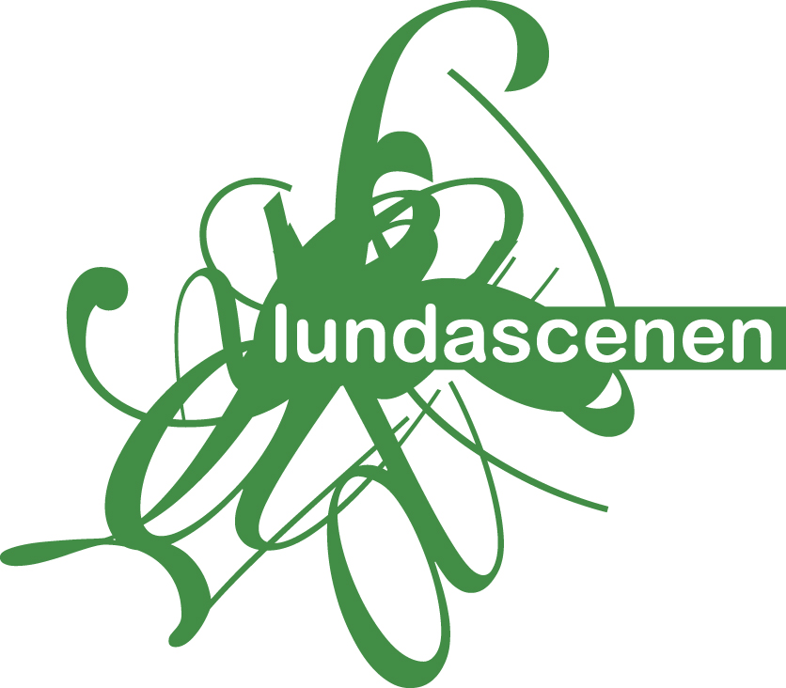

Pressmeddelande

Lunds Stadsteater
Söndag 8 november kl 18
Carlos Carbonell – stjärnskott i flamencovärlden

Carlos Carbonell, en av Spaniens unga flamencostjärnor dansar på Lunds Stadsteater 8 november. Med imponerande kroppskontroll och ett mångfacetterat uttryck besitter han redan många av flamencons uttryck. Den nordiska gruppen Arte flamenco, Thierry Boisdon sång, Emil Pernblad gitarr och Robert Svärd gitarr och cajón, ackompanjerar till ett explosivt spansk- nordiskt flamencomöte.

Carlos Carbonell är född i Cadiz 1980 och har redan titeln el maestro. Han har dansat för storheter som Mario Maya, Manolete och inte minst Israel Galván. Han har även studerat sång och modern dans. Som flamencodansare karakteriseras han som stolt och eldig. Han har en imponerande kroppskontroll, mångfacetterat uttryck som ger en dramatisk dimension till sången och musiken. Han förmedlar med stor säkerhet flamenco som en varm, själfull och passionerad dans.

Musiken i konserten är baserad på kompositioner av den franske sångaren Thierry Boisdon samt de två svenska gitarristerna Emil Pernblad och Robert Svärd. Även traditionella flamencostycken kommer att framföras av Arte Flamenco, dvs Thierry Boisdon, Emil Pernblad och Robert Svärd.

Foto: Arte Flamenco

Kontaktperson: Eva Omagbemi 046-355339 eva.omagbemi@lund.se

